* 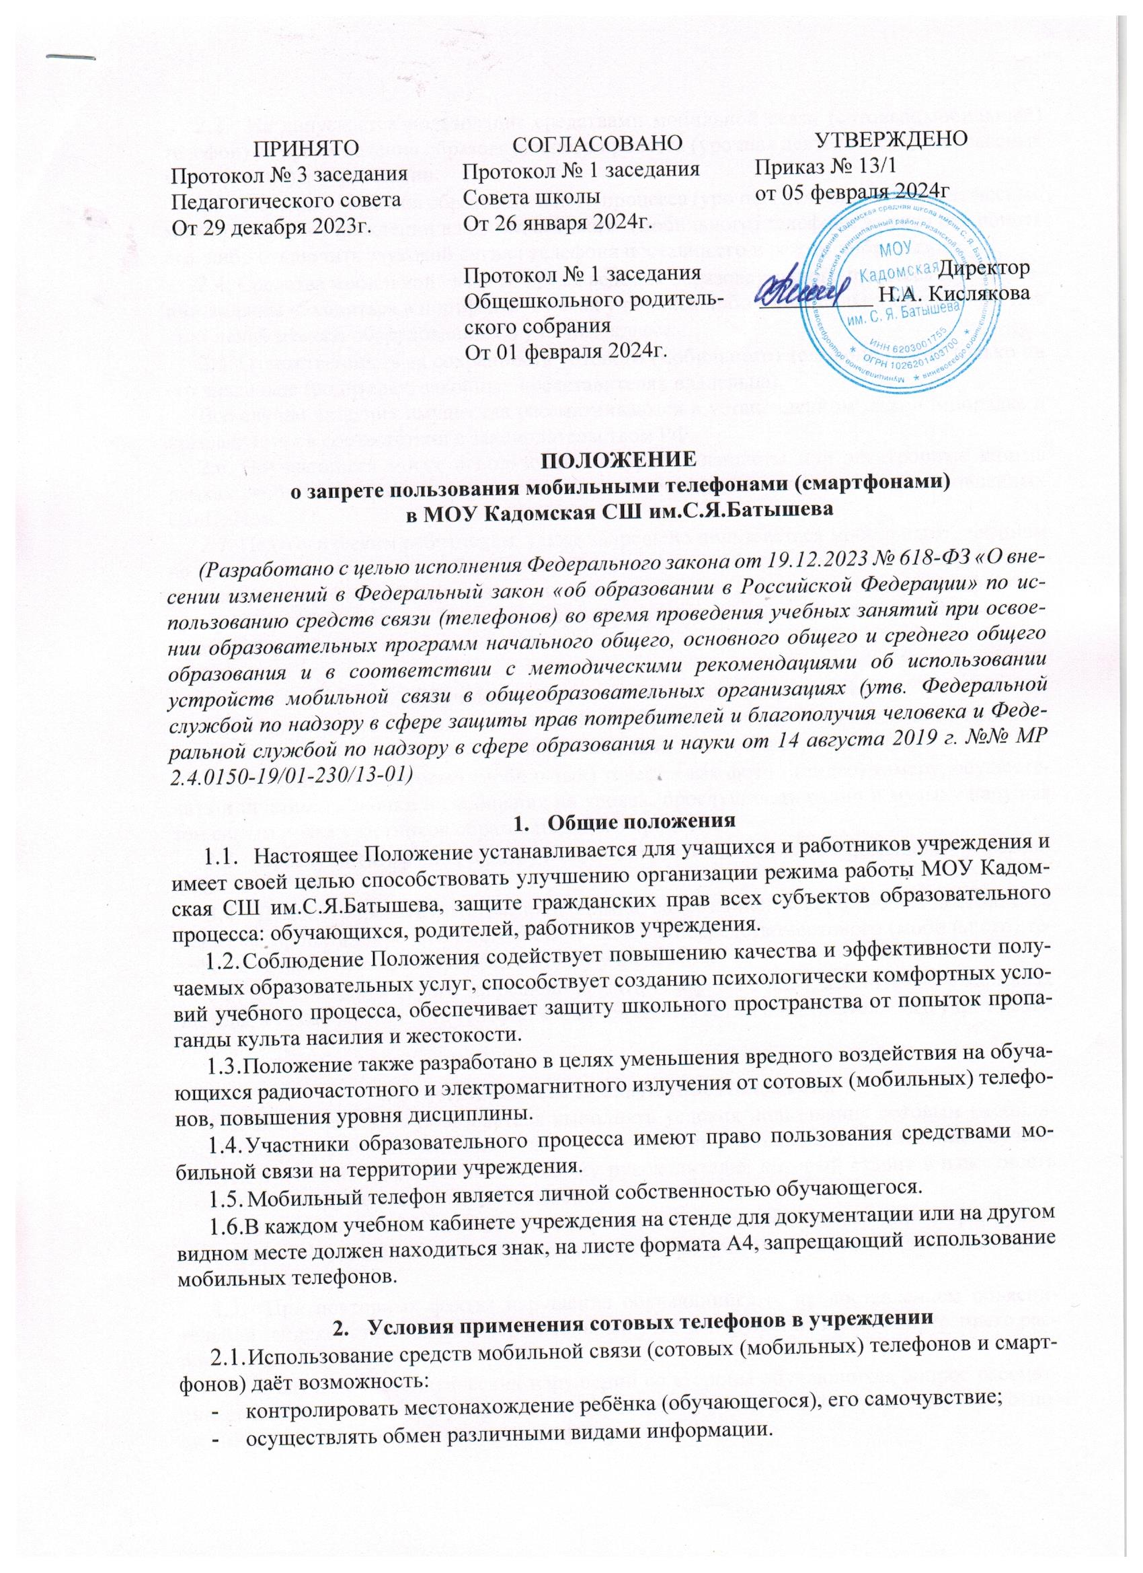.
  1. Не допускается пользование средствами мобильной связи (сотовый (мобильный) телефон) во время ведения образовательного процесса (урочная деятельность, внеклассные мероприятия) в учреждении.
  2. На период ведения образовательного процесса (урочная деятельность, внеклассные мероприятия) в учреждении владелец сотового (мобильного) телефона должен отключить его, либо отключить звуковой сигнал телефона поставив его в режим вибровызова.
  3. Средства мобильной связи во время ведения образовательного процесса в учреждении должны находиться в портфелях, сумках учащихся либо в специально отведенных для этих целей местах, оборудованных в учебном классе.
  4. Ответственность за сохранность сотового (мобильного) телефона лежит только на его владельце (родителях, законных представителях владельца).

Все случаи хищения имущества рассматриваются в установленном законом порядке и преследуются в соответствии с законодательством РФ.

2.6. Обучающиеся могут использовать на уроке планшеты или электронные книги в рамках учебной программы только с разрешения учителя и с учетом норм, установленных СанПиНом.

2.7. Педагогическим работникам, также запрещено пользоваться мобильным телефоном во время проведения ими учебных занятий (за исключением экстренных случаев). Во внеурочное же время они обязаны максимально ограничивать себя в пользовании телефоном в присутствии обучающихся. Учителя во время урока имеют право пользоваться лишь одной функцией телефона – часами.

# Обучающимся (пользователям) запрещается

* 1. Использовать сотовый (мобильный) телефон в период образовательного процесса в любом режиме (в том числе как калькулятор, записную книжку, часы и т.д.).
  2. Использовать сотовый (мобильный) телефон как фото - (видео) камеру, осуществлять и принимать звонки и сообщения на уроках, прослушивать радио и музыку нарушая тем самым права участников образовательного процесса.
  3. Прослушивать радио, музыку и видеозаписи без наушников в помещении учреждения.
  4. Демонстрировать фотографии и снимки, видеозаписи, оскорбляющие достоинство человека, пропагандировать жестокость и насилие посредством сотового (мобильного) телефона, сознательно наносить вред имиджу учреждению.
  5. Обучающимся строго запрещено вешать телефон на шею, хранить его в карманах одежды, а также подключать телефон к электрическим сетям образовательного учреждения для зарядки.

1. **Ответственность за нарушение Положения**
   1. В случае отказа пользователя выполнять условия пользования сотовым (мобильным) телефоном, обозначенными в данном Положении учитель делает замечание обучающемуся и доводит информацию классному руководителю, который ставит в известность родителей о нарушении данного Положения.
   2. За неоднократное нарушение, оформленной докладной на имя директора, проводится разъяснительная беседа с обучающимися в присутствии родителей (законных представителей).
   3. При повторных фактах нарушения обучающийся (с предоставлением объяснительной записки) ставится на внутришкольный учёт за нарушение правил внутреннего распорядка для обучающихся.
   4. В случаях систематических нарушений со стороны обучающихся вопрос рассматривается комиссией по урегулированию споров между участниками образовательных отношений, которая принимает решение по факту.

# Иные положения

* 1. Родителям (законным представителям) не рекомендуется звонить детям (обучающимся) во время ведения образовательного процесса в учреждении без особой необходимости. В случае форс-мажорной ситуации необходимо звонить по телефону учреждения:

8 (49139) 5-14-50или напрямую классным руководителям.

* 1. Учреждение не несёт материальной ответственности за утерянные средства мобильной связи.

Приложение № 2

к приказу № 13/1 от 05.02.2024 г.

# Памятка

**для обучающихся, родителей и педагогических работников**

**по профилактике неблагоприятных для здоровья и обучения детей эффектов**

**от воздействия устройств мобильной связи**

1. Исключение ношения устройств мобильной связи на шее, поясе, в карманах одежды с целью снижения негативного влияния на здоровье.
2. Максимальное сокращение времени контакта с устройствами мобильной связи.
3. Максимальное удаление устройств мобильной связи от головы в момент соединения и разговора (с использованием громкой связи и гарнитуры).
4. Максимальное ограничение звонков с устройств мобильной связи в условиях неустойчивого приема сигнала сотовой связи (автобус, метро, поезд, автомобиль).
5. Размещение устройств мобильной связи на ночь на расстоянии более 2 метров от головы.
6. При входе в школу необходимо переводить устройства мобильной связи в режим без звука, в т. ч. с исключением использования режима вибрации из-за возникновения фантомных вибраций.
7. Во время проведения учебных занятий хранить телефон в рюкзаках, сумках либо в специально отведенных для этих целей местах, оборудованных в учебном классе.
8. Время перемен использовать для общения, активного отдыха обучающихся, восполнения их физиологической потребности в двигательной активности.

